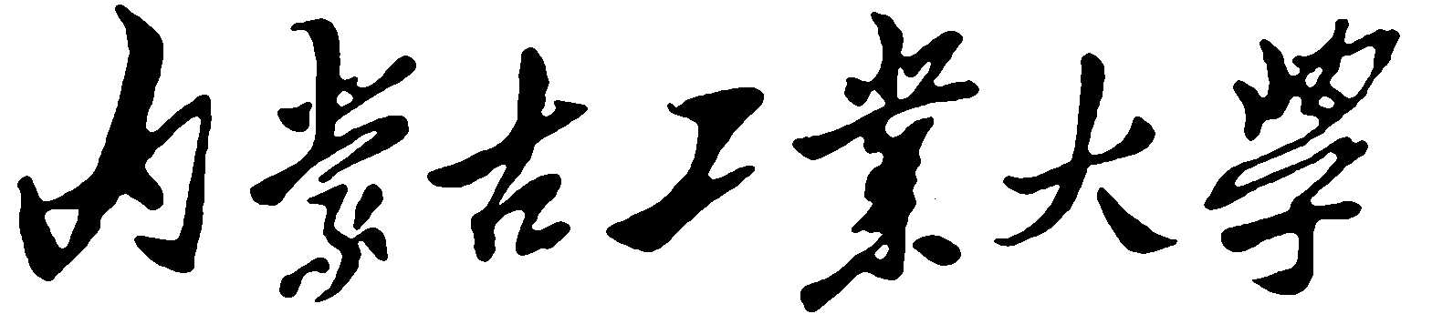

优秀教学团队建设项目申请书

团队名称：
带 头 人：
所在学院：
联系电话：
申报日期：

2023年4月
内蒙古工业大学教务处 制

一、团队带头人基本情况
姓 名 |  |  |  | 性 别 |  |  | 出生年月
职 称 |  |  |  | 学 位 |  |  | 学 历
授予单位及时间
是否为“教学名师”、何种级别
现任职务（包括社会兼职）
从事专业
联系电话 |  | 单位 |  |  |  |  |  | 手机
电子信箱
近五年承担本科教学情况 | 时间 |  | 课程名称 |  |  | 授课对象 |  |  |  | 学时
获自治区级以上奖励情况 | 时间 |  | 获奖项目及奖励等级 |  |  |  |  |  |  | 授奖单位
主持自治区级以上教改、科研项目情况 | 时间 |  | 获奖项目及来源 |  |  |  |  |  |  | 进展情况
二、团队基本情况
（一）类型
□专业类 □课程类 □实践类 □创新创业类 □课程思政类 □特色培养类 □其他
□理学类 □工学类 □农学类 □医学类
□文科类（含哲学、经济学、法学、教育学、文学、历史学、管理学、艺术学等）
□交叉类 □其他
（二）团队成员情况（含带头人）
总人数 | 高级职称 |  |  | 中级职称 |  | 初级职称 |  | 博士 |  | 硕士 | 学士
姓名 | 性别 | 年龄 | 职称 |  | 学位 |  | 现单位 |  | 近五年主讲课程(含专业、年级、本专科、学时)
（三）团队承担任务情况
课程（群）教学（课程类、实践类、创新创业类、课程思政类团队填写，如有多门课程可复制表单）
课程名称 |  |  |  |  |  |  | 授课对象
学分/学时 |  |  |  |  |  |  | 开课学期 |  | （）年级□秋季学期□春季学期
课程类型 |  | □思想政治理论课 □通识教育课 □学科基础课  □专业课 □创新创业教育课 □其他
 |  | □理论课程 □实验课程 □社会实践课程 □其他
课程简介
专业建设（专业类团队填写）
专业名称
专业简介
教学研究改革（特色培养类、其他类团队填写）
教学研究改革主题简介
三、团队建设基础
（着重阐述团队近五年在专业建设、课程建设、实践教学、创新创业教育、课程思政、特色培养等人才培养中承担教学任务情况，进行教学改革研究实践情况以及取得的成效，含教改项目研究、获奖、学生成果等情况，限800字）

四、团队建设目标与建设内容
（详细阐述教学团队今后在队伍建设、合作机制、教学工作、教学改革与研究等方面的建设目标和建设内容，限1000字）
五、团队年度建设计划和预期成果
（详细阐述今后三年的建设计划、措施及预期取得的成果，限1000字）
第一年：

第二年：

第三年：

（团队带头人对以上材料的真实性负责并承诺在建设期内完成预期目标）

团队带头人签字：
年 月 日
六、所在单位支持措施
（包括条件、经费、政策等支持措施）

七、合作单位支持措施
（选填，包括条件、经费、政策等支持措施）

八、所在单位审核推荐意见
单位分管教学领导签字：
年 月 日
九、教务处审查意见
分管领导签字：
年 月 日
十、学校审批意见
分管领导签字：
年 月 日

